HZ-Heizkörperanschluss 15mm M Pressen Ni Cu/C-Stahl Pressen vernickelt Kontur M

Hans Weitzel

Eigenschaften

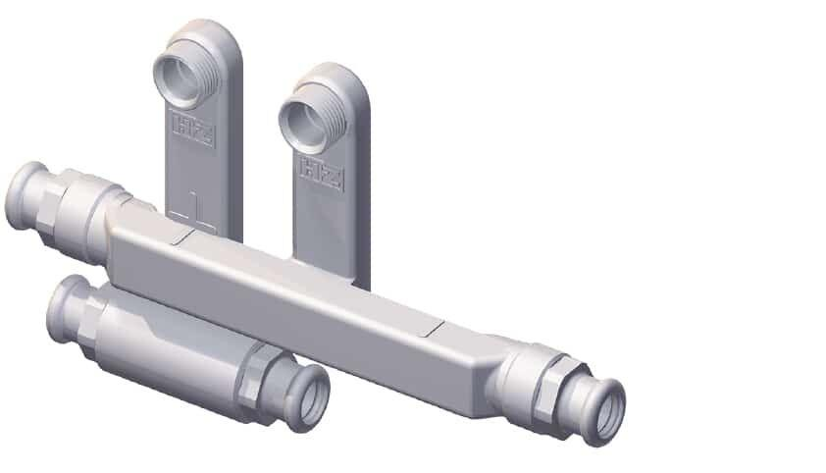

GTIN:

4022023306811

HAN:

1465N

Werkstoff

Messing

Länge (mm)

242,00

Gehäuseanschlussarten

Pressanschluss

Gehäusebauformen

Durchgang

Nenndruck

10

Nennmaß

15

max. Mediumtemperatur (Dauerbetrieb) (°C)

90,00

Nennweite DN

15,00